[湖南省肿瘤医院Hui Wang团队论文遭学术质疑：实验图片重复现象引发诚信讨论](https://mp.weixin.qq.com/s?__biz=MzkzMDkwMTQzNw==&mid=2247484382&idx=1&sn=c16376cf39df3ab7ebdf42a6ab0c5cfd)

[白大褂宣言](javascript:void(0);)2025-04-18 08:57:41山东



点击蓝字 关注我们



2019年3月20日，湖南省肿瘤医院Hui Wang（王晖）团队在 Experimental & Molecular Medicine 发表题为 **“Notch1 promotes the pericyte-myofibroblast transition in idiopathic pulmonary fibrosis through the PDGFR/ROCK1 signal pathway”**的文章。

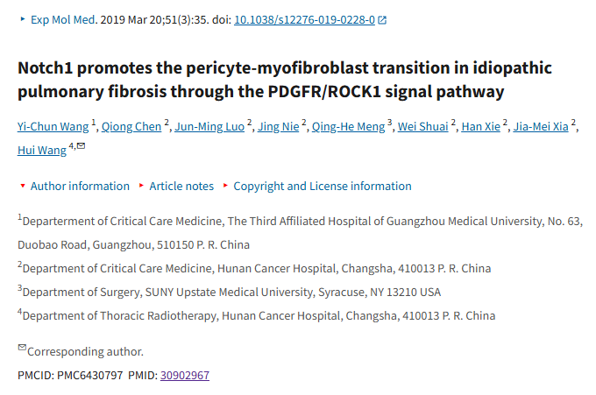

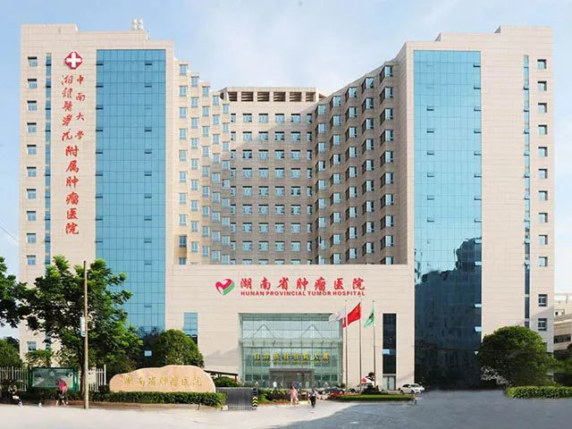

**经核查比对，文章部分实验图像存在以下重复现象：**

* **图2G和图4G之间存在一处重复。**

Fig2G

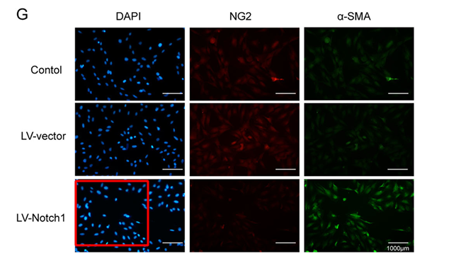

Fig4G

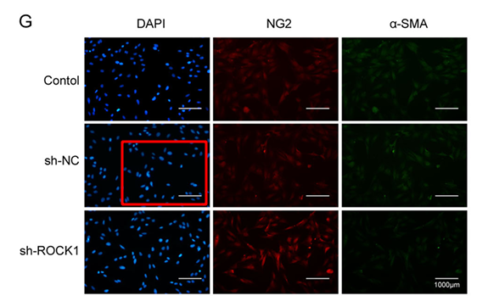

**参考信息：**

https://pmc.ncbi.nlm.nih.gov/articles/PMC6430797/